Журнал работы сервисов
Справочная информация ЕЦП

Exported on Apr 25, 2024

Table of Contents

1 Доступ к форме 3
2 Описание формы 4
2.1 Список сервисов 4
2.1.1 Общий алгоритм работы 5
2.2 Лог запусков выбранного сервиса 5
2.2.1 Лог запусков выбранного сервиса "Сервис автоматизированного взаимодействия с ТФОМС (Алькона)" 6
2.2.2 Лог запусков выбранного сервиса "SMS уведомление о предстоящей диспансеризации" и "Email уведомление о предстоящей диспансеризации" 6
2.3 Детальный лог работы сервисов 7
2.3.1 Детальный лог работы сервиса "Сервис автоматизированного взаимодействия с ТФОМС (Алькона)" 7
2.3.2 Детальный лог работы сервисов "SMS уведомление о предстоящей диспансеризации" и "Email уведомление о предстоящей диспансеризации" 7
2.3.3 Детальный лог работы сервиса "Передача данных в сервис ФРМО" 7
2.4 Логирование сервисов 8
2.4.1 Вывод лога по сервису "Экспорт направлений на МСЭ в ФБ МСЭ" 8
2.4.2 Вывод лога по сервису "Импорт обратных талонов из ФБ МСЭ" 8
2.4.3 Вывод лога по сервису обновления реестра УЦ 8
2.4.4 Вывод лога по сервису передачи данных в сервис ФРМР 8
2.5 Сервис автоматизированного взаимодействия с ТФОМС 9

Доступ к форме
Для доступа к форме:
- нажмите кнопку "Действия" на боковой панели АРМ администратора ЦОД;
- выберите пункт "Журнал работы сервисов";

- нажмите кнопку "Инструментарий" на боковой панели АРМ администратора МО;
- выберите пункт "Журнал работы сервисов";

П р и м е ч а н и е – Администратору ЦОД доступны данные по всем МО региона, администратору МО – данные МО пользователя.
- нажмите кнопку "Журнал работы сервисов" на боковой панели АРМ медицинского статистика – боковая панель АРМ – "Журнал работы сервисов".
П р и м е ч а н и е – Медицинскому статистику доступен просмотр результатов работы сервиса по взаимодействию МО пользователя с ТФОМС.

Описание формы
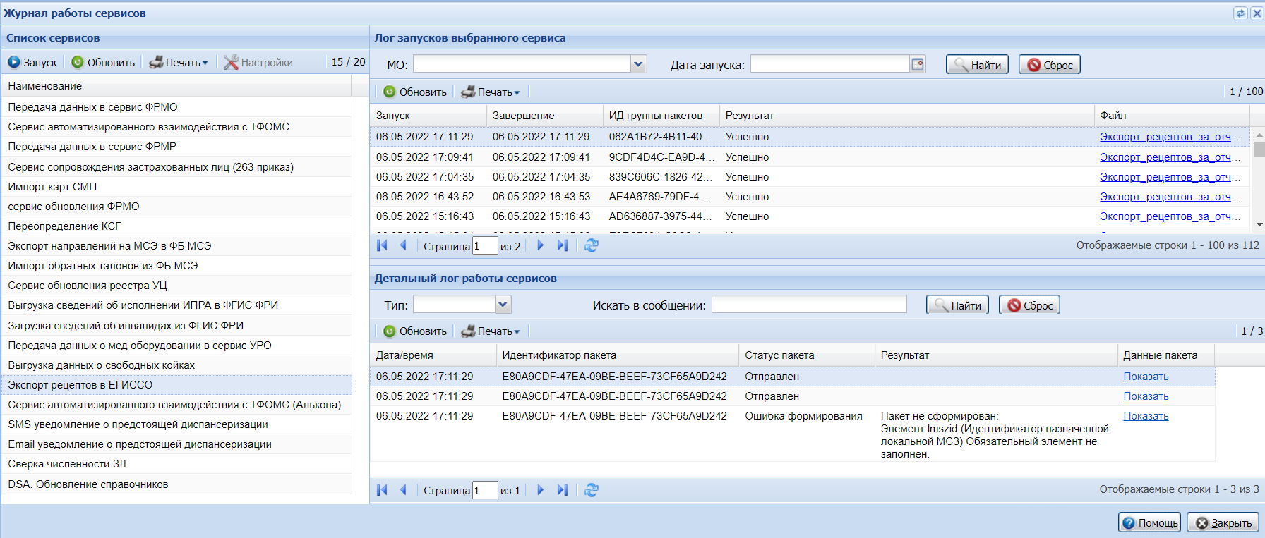
Figure 1 Форма Журнал работы сервисов

Форма содержит разделы:
- "Список сервисов";
- "Лог запусков выбранного сервиса";
- "Детальный лог работы сервисов".
Действия с сервисами:
- "Запуск" – запуск сервиса. Кнопка доступна, если для выбранного сервиса предусмотрен ручной запуск;
- "Обновить" – обновить информацию в списке;
- "Печать":
  - "Печать выбранной записи";
  - "Печать всего списка".

Список сервисов
Перечень сервисов зависит от региона, в котором используется Система. В списке отображаются доступные сервисы:
- "Передача данных в сервис ФРМО" – сервис отображается в списке, если в конфигурации сервера разрешена передача данных на ФРМО и ФРМР;
- "Передача данных в сервис ФРМР" – сервис отображается в списке, если в конфигурации сервера разрешена передача данных на ФРМО и ФРМР;
- "Выгрузка сведений об исполнении ИПРА в ФГИС ФРИ";
- "Загрузка сведений об инвалидах из ФГИС ФРИ";
- "Сервис рассылки уведомлений в образовательные учреждения";
- "Сервис автоматизированного взаимодействия с ТФОМС";
- "Сервис автоматизированного взаимодействия с ТФОМС (Алькона)" – содержит группу сервисов для формирования файлов экспорта по каждому сервису:
  - "Данные о подразделениях. Сервис автоматизированного взаимодействия с ТФОМС. Алькона" – сервис для экспорта данных о подразделениях МО;
  - "Сведения о застрахованных лицах, подлежащих диспансерному наблюдению" – сервис для экспорта сведений о диспансерном наблюдении;
  - "Выгрузка прикрепленного населения, подлежащего диспансеризации или профосмотрам" – сервис для экспорта прикрепленного населения, подлежащего диспансеризации или профосмотрам;
- "SMS уведомление о предстоящей диспансеризации" – подробнее см. справку "Уведомления о необходимости прохождения диспансеризации";
- "Email уведомление о предстоящей диспансеризации" – подробнее см. справку "Уведомления о необходимости прохождения диспансеризации";

- "Сервис обновления реестра УЦ";

Общий алгоритм работы
Общий алгоритм работы:
- выберите тип сервиса в списке сервисов;
- нажмите кнопку "Запуск";
- для сервисов "Передача данных в сервис ФРМО" и "Передача данных в сервис ФРМР" выберите МО, по которой(ым) сервис должен обработать данные;
- по завершении процедуры описание результата отобразится в области лога запусков выбранного сервиса.

Лог запусков выбранного сервиса
Раздел представляет собой список записей по фактам запуска сервиса.
- "Запуск" – дата и время запуска сервиса;
- "Завершение" – завершение работы сервиса;
- "МО" – отображается для сервиса "Передача данных в сервис ФРМО". Отображается МО сессии;
- "Результат" – отображается результат запуска сервиса;
- "Кол-во ошибок" – отображается для сервиса "Передача данных в сервис ФРМО". Отображается ссылка с количеством ошибок, зарегистрированных во время сессии. Нажмите на ссылку для просмотра подробной информации об ошибках.
Панель управления списком содержит кнопки:
- "Возобновить передачу" – отображается только для сервиса "Передача данных в сервис ФРМО". Возобновляется передача данных в сервис ФРМО в рамках выбранной сессии. Кнопка доступна, если:

  - результат сессии отличается от "Успешно";
  - последняя запись в истории сессии имеет тип с кодом "60. Проверка данных МО перед отправкой";
  - во время сессии зарегистрированы ошибки;
- "Обновить" – для обновления списка "Лог запусков сервиса";
- "Печать" – для печати записей списка.

Лог запусков выбранного сервиса "Сервис автоматизированного взаимодействия с ТФОМС (Алькона)"
Столбцы списка раздела "Лог запусков выбранного сервиса" для сервиса "Сервис автоматизированного взаимодействия с ТФОМС (Алькона)":
- "Запуск"– дата и время запуска сервиса;
- "Завершение" – дата и время завершения работы сервиса;
- "ИД группы пакетов" – идентификатор группы пакетов;
- "Результат" – результат выполнения сервиса:
  - "Выполняется";
  - "Завершено с ошибкой";
  - "Успешно";
- "Всего пакетов" – количество пакетов;
- "Пакетов с ошибками" – количество пакетов с ошибками.
"Сервис автоматизированного взаимодействия с ТФОМС (Алькона)" содержит группу сервисов:
- "Данные о подразделениях. Сервис автоматизированного взаимодействия с ТФОМС. Алькона" – сервис для экспорта данных о подразделениях МО;
- "Сведения о застрахованных лицах, подлежащих диспансерному наблюдению" – сервис для экспорта сведений о диспансерном наблюдении;
- "Выгрузка прикрепленного населения, подлежащего диспансеризации или профосмотрам" – сервис для экспорта прикрепленного населения, подлежащего диспансеризации или профосмотрам.
Для перехода в группу сервисов выберите "Сервис автоматизированного взаимодействия с ТФОМС (Алькона)" двойным нажатием левой кнопки мыши в разделе "Список сервисов" на форме "Журнал работы сервисов".

Лог запусков выбранного сервиса "SMS уведомление о предстоящей диспансеризации" и "Email уведомление о предстоящей диспансеризации"
Столбцы списка раздела "Лог запусков выбранного сервиса" для сервисов "SMS уведомление о предстоящей диспансеризации" и "Email уведомление о предстоящей диспансеризации":
- "Запуск"– дата и время запуска сервиса;
- "Завершение" – дата и время завершения работы сервиса;
- "Сформировано уведомлений" – количество сформированных уведомлений в рамках запуска сервиса;
- "Отправлено уведомлений" – количество успешно отравленных уведомлений из сформированного списка.

Детальный лог работы сервисов
Раздел представляется детальный список записей по фактам запуска выбранного сервиса.
Поля списка:
- "Дата и время";
- "Идентификатор пакета";
- "Тип пакета" – варианты значений: "Направления на госпитализацию", "Отмена направления на госпитализацию", "Информация о госпитализации", "Движение пациента в стационаре", "Отказ от госпитализации".

Детальный лог работы сервиса "Сервис автоматизированного взаимодействия с ТФОМС (Алькона)"
Столбцы списка раздела "Детальный лог работы сервисов" для сервиса "Сервис автоматизированного взаимодействия с ТФОМС (Алькона)":
- "Дата/время";
- "Идентификатор пакета";
- "Тип пакета";
- "Операция";
- "Статус пакета";
- "Результат";
- "Данные пакета".

Детальный лог работы сервисов "SMS уведомление о предстоящей диспансеризации" и "Email уведомление о предстоящей диспансеризации"
Столбцы списка раздела "Детальный лог работы сервиса" для сервисов "SMS уведомление о предстоящей диспансеризации" и "Email уведомление о предстоящей диспансеризации":
- "Дата формирования"– дата и время формирования уведомления;
- "Пациент" – Ф. И. О. и дата рождения пациента;
- "Дата отправки" – дата и время последней попытки отправки уведомления. Если не было попыток отправки, то поле не заполнено;
- "Статус" – текущий статус уведомления;
- "Ошибки" – текст ошибки, возникшей при неуспешной отправке уведомления. Текст отображается только для уведомлений, находящихся в статусе "Ошибка отправки".

Детальный лог работы сервиса "Передача данных в сервис ФРМО"
Поля списка:
- "Событие" – отображается наименование события сессии;
- "Начато" – дата и время начала выполнения действия;
- "Передача в ФРМО" – дата и время передачи запроса в ФРМО;
- "Ответ от ФРМО" – дата и время получения ответа от ФРМО;
- "Завершено" – дата и время завершения работы.

Логирование сервисов

Вывод лога по сервису "Экспорт направлений на МСЭ в ФБ МСЭ"
- "Запуск" – дата и время начала работы сервиса;
- "Завершение" – дата и время завершения работы сервиса;
- "Результат" – результат выполнения сервиса:
  - "Выполняется";
  - "Завершено с ошибкой";
  - "Успешно".

Вывод лога по сервису "Импорт обратных талонов из ФБ МСЭ"
- "Запуск" – дата и время начала работы сервиса;
- "Завершение" – дата и время завершения работы сервиса;
- "Результат" – результат выполнения сервиса:
  - "Выполняется";
  - "Завершено с ошибкой";
  - "Успешно".

Вывод лога по сервису обновления реестра УЦ
- "Запуск" – дата и время начала работы сервиса.
- "Завершение" – дата и время завершения работы сервиса.
- "Результат" – результат выполнения сервиса:
  - "Выполняется";
  - "Завершено с ошибкой";
  - "Успешно".

Вывод лога по сервису передачи данных в сервис ФРМР

Сервис автоматизированного взаимодействия с ТФОМС
Сервис автоматизированного взаимодействия с ТФОМС содержит группу сервисов. Для доступа к группе сервисов выберите "Сервис автоматизированного взаимодействия с ТФОМС" двойным нажатием левой кнопки мыши. Отобразится группа сервисов.
Подробнее см. справку "Сервис автоматизированного взаимодействия с ТФОМС".
Просмотр лога сервиса доступен пользователям:
- АРМ администратора ЦОД – по всем МО региона.

- АРМ администратора МО, АРМ медицинского статистика – по МО пользователя.
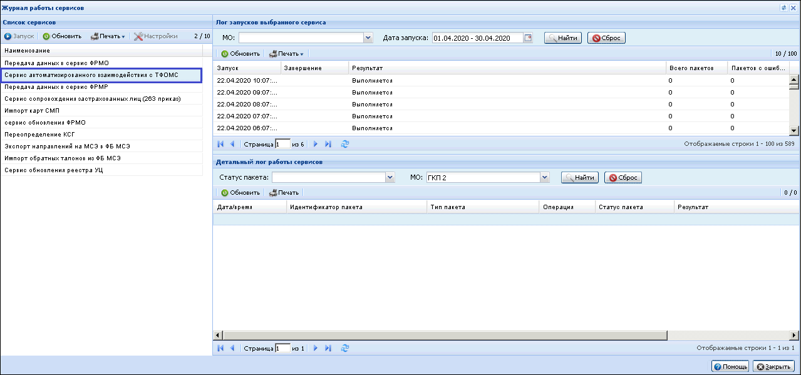
Figure 2 Сервис автоматизированного взаимодействия с ТФОМС

В логе работы сервиса отображаются данные:
- "Запуск – дата и время начала работы сервиса;
- "Завершение – дата и время завершения работы сервиса;
- "Результат – результат выполнения;
- "Всего пакетов – общее количество пакетов, сформированных при данном запуске сервиса. Для АРМ администратора МО или АРМ медицинского статистика – общее количество пакетов по своей МО;
- "Пакетов с ошибками – количество пакетов с ошибками, сформированных при данном запуске сервиса. Пакет с ошибкой – это пакет со статусом "Ошибка формирования", "Ошибка отправки", "Отклонен ТФОМС". Для АРМ администратора МО или АРМ медицинского статистика – количество пакетов с ошибками по своей МО.
Выберите пакет в списке, отобразится детальный лог работы сервиса с данными:
- "Не отправлять пакет – флаг установлен для пакетов с признаком "Не отправлять пакет";
- "Дата/время";
- "Тип пакета";
- "Операция";
- "Статус пакета";
- "Результат";
- "Данные пакета" – ссылка на данные пакета. При переходе по ссылке отобразится массив в формате: <Тег>: <Данные>.
- "Ответ" – данные пакета:
  - при экспорте – полученные в ответ;
  - при импорте – отправленные.
В списке можно отфильтровать пакеты по статусу.
Для запрета повторной отправки пакета:
- выберите пакет в списке детального лога;
- нажмите кнопку "Не отправлять повторно" на панели управления списком. Кнопка доступна только для пакетов без признака "Не отправлять пакет".
Для пакета будет установлен признак "Не отправлять пакет".
Для снятия запрета отправки нажмите кнопку "Снять запрет отправки". Кнопка доступна для пакетов с признаком "Не отправлять пакет".

